|  |  |  |  |
| --- | --- | --- | --- |
| **Wincloud云管理平台 涉及开源软件** | | | |
| **组件名称** | **用途** | **费用类型** | **授权协议(许可证)** |
| Spring Cloud | 项目搭建基础架构 | **开源免费** | apache |
| Maven | 项目管理工具 | Apache |
| Tomcat | 应用服务器 | apache |
| mariadb | 数据库 | GPL |
| Ngnix | 代理服务器 | BSD |
| Mybatis | 数据库ORM框架 | Apache |
| JackJson | 操作Json的工具包 | Apache |
| RabbitMQ | 消息中间件 | Apache |
| Activiti | 工作流引擎框架 | Apache |
| cas | 单点登陆框架 | Apache |
| Redis | 缓存框架 | BSD |
| Ansible | 软件自动化部署工具 | GPL |
| Zabbix | 性能监控框架 | GPL |
| Log4j | 日志管理工具 | Apache |
| Elasticsearch | 搜索引擎 | Apache |
| Minio | 轻量级文件服务器 | Apache |

1. WinCloud云管理平台从多个维度进行开源部分管控

* 开源社区参与模式

参与开源社区，对该开源软件进行贡献。

* 开源软件产品成熟度

选用的开源产品应用广泛，社区支撑能力强，有完整的文档和相关测试用例，社区活跃度高，关注度高。

* 开放及可持续获得性

开发过程充分开放，记录可查。可扩展性、模块耦合度、架构分层、标准协议。

1. 开源组件选择思路

* Spring Cloud

Spring Cloud是大名鼎鼎的Spring家族的产品。Spring专注于企业级开源框架的研发，不论是在中国还是在世界上使用都非常广泛，开发出通用、开源、稳健的开源框架就是他们的主业。

Spring Cloud自从发展到现在，仍然在不断的高速发展，随着github上提交代码的频度和发布版本的时间间隔就可以看出，到了后期会更加完善和稳定。

Spring Cloud几乎考虑了服务治理的方方面面，更有Spring Boot这个大将的支持，开发起来非常的便利和简单。

* Maven

仍是最常用的构建工具，并且恢复增长态势：

*数据来源：*[*https://snyk.io/blog/jvm-ecosystem-report-2020/*](https://snyk.io/blog/jvm-ecosystem-report-2020/)

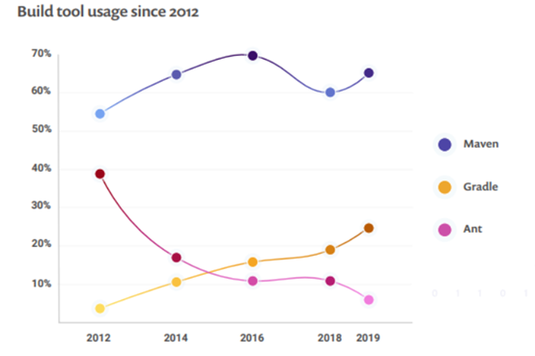

* Tomcat

Tomcat是一个开放源代码、运行servlet和JSP Web应用软件的基于Java的Web应用软件容器。Tomcat Server是根据servlet和JSP规范进行执行的，因此我们就可以说Tomcat Server也实行了Apache-Jakarta规范且比绝大多数商业应用软件服务器要好。Apache仍然是世界上用的最多的Web服务器，市场占有率达60%左右。

* Mariadb

MariaDB是MySQL的分支版本。它主要是由于MySQL在被Oracle公司收购时出现的问题而开发的。MariaDB是一个通用的数据库管理系统（DBMS），它具有可扩展的架构，可通过可插拔存储引擎支持大量的用例。它使用不同的存储引擎来支持不同的用例。

MariaDB是世界最流行的开源数据库之一。它在Debian和Ubuntu中可用，现在是Arch Linux，Manjaro，openSUSE，Red Hat Enterprise Linux，CentOS，Fedora和SUSE Linux Enterprise的默认数据库。作为世界上最广泛采用和广泛部署的产品之一。

*数据来源：https://db-engines.com/en/ranking/relational+dbms*

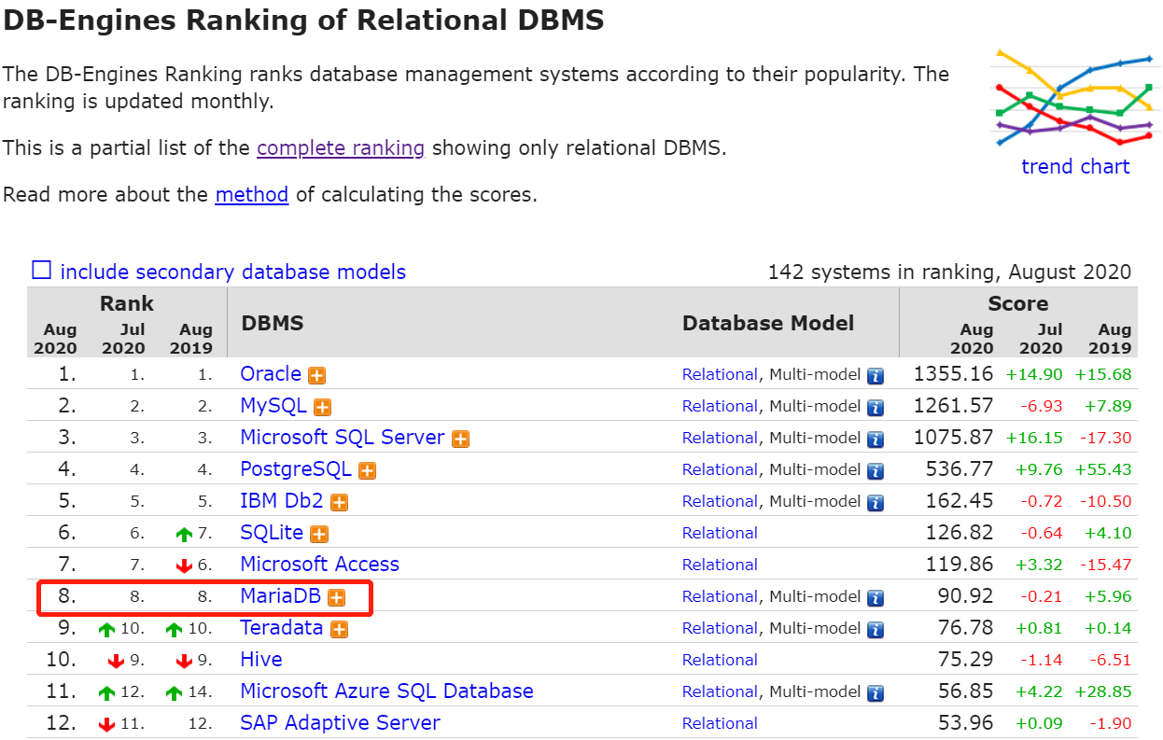

* Ngnix

Nginx是一款轻量级的Web 服务器/反向代理服务器及电子邮件（IMAP/POP3）代理服务器，并在一个BSD-like 协议下发行。其特点是占有内存少，并发能力强，事实上nginx的并发能力确实在同类型的网页服务器中表现较好，中国大陆使用nginx网站用户有：百度、京东、新浪、网易、腾讯、淘宝等。

*数据来源：*[*https://news.netcraft.com/archives/2020/04/08/april-2020-web-server-survey.html*](https://news.netcraft.com/archives/2020/04/08/april-2020-web-server-survey.html)

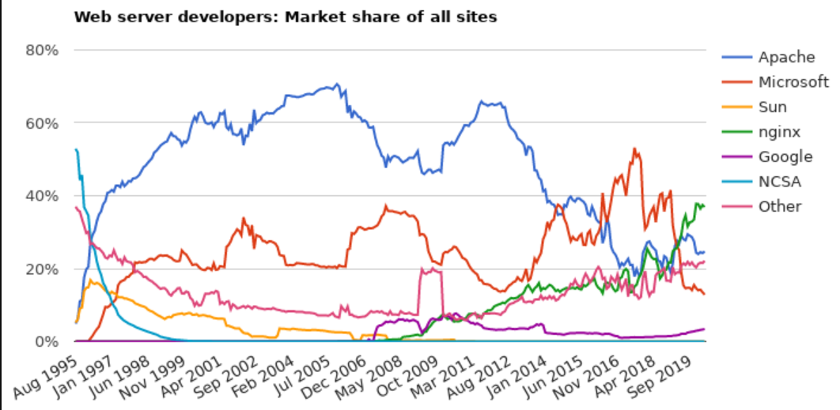

* Mybatis

MyBatis的优点是简单高效，场景明确，耦合度低，无状态，面向SQL 语句的，便于（放在业务代码里）分布式部署，优化方便。

国内阿里巴巴选择了MyBatis，用于应对双11带来的高负荷压力。

* JackJson

Jackson功能强大，可配置化程度更高，相比json-lib框架，Jackson所依赖的jar包较少，简单易用并且性能也要相对高些。而且Jackson社区相对比较活跃，更新速度也比较快。

* RabbitMQ

采用 Erlang 语言实现的 AMQP 协议的消息中间件，最初起源于金融系统，用于在分布式系统中存储转发消息。RabbitMQ 发展到今天，被越来越多的人认可，这和它在可靠性、可用性、扩展性、功能丰富等方面的卓越表现是分不开的。

* Activiti

Activiti5基于jBPM4的开源工作流系统，与Alfresco的集成增加了其流程可视化与管理能力，同时通过创新的Activiti Cycle协作组件支持流程相关人员之间的协调，最后，它加强了集成能力。Activiti更贴近实际的应用场景，它将为开始节点，以及人工任务提供了表单设置，用户可以设置字段名称，字段类型。通过Activiti的平台可以根据这些设置去生成表单，但如果不使用其平台只使用引擎的话，也支持通过它来表达与第三方表单的关系。这些表单设置的元数据信息也可以通过接口去获取。

* Cas

CAS是非阻塞的，可避免死锁，线程间的互相影响非常小，没有锁竞争带来的系统开销，也没有线程间频繁调度的开销。

* Redis

Redis如果说它是个key-value store 的话但是它具有丰富的数据类型，就像现在物流中心那样，order、package、store、classification、distribute、end。

*数据来源：https://db-engines.com/en/ranking/key-value+store*

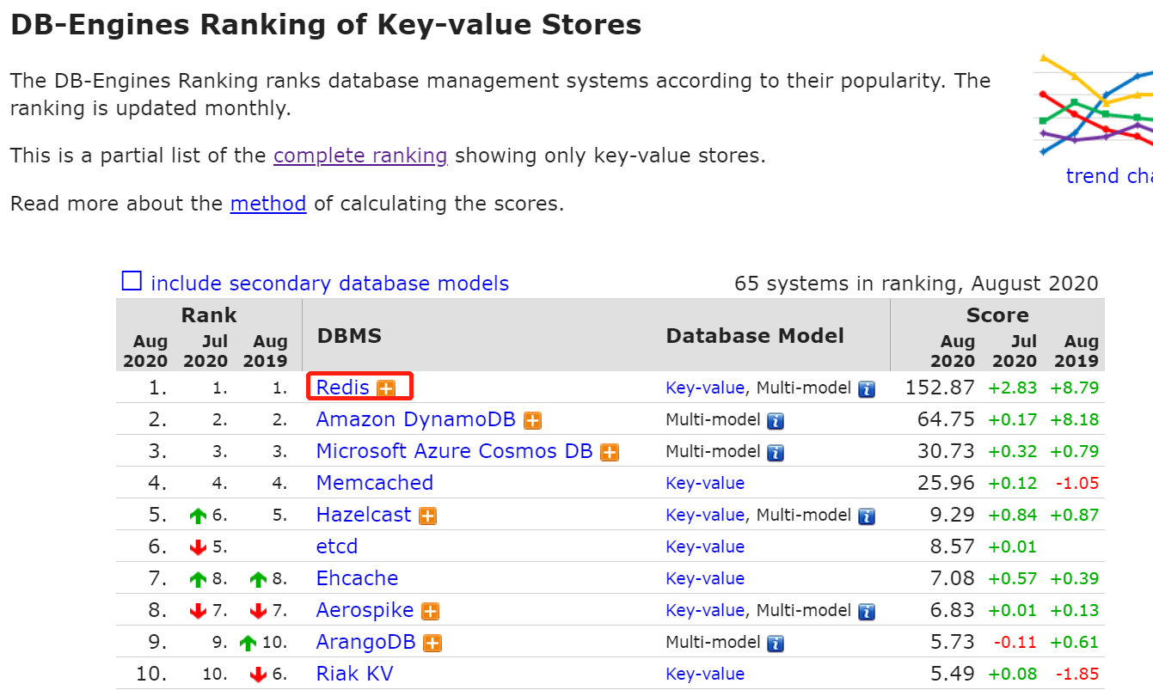

* Ansible

ansible是新出现的自动化运维工具，基于Python开发，集合了众多运维工具（puppet、cfengine、chef、func、fabric）的优点，实现了批量系统配置、批量程序部署、批量运行命令等功能。

* Zabbix

zabbix是一个基于WEB界面的提供分布式系统监视以及网络监视功能的企业级的开源解决方案。zabbix能监视各种网络参数，保证服务器系统的安全运营；并提供柔软的通知机制以让系统管理员快速定位/解决存在的各种问题。

* Log4j

Apache为我们提供了一个强有力的日志操作包-Log4j。通过Log4j其他语言接口，您可以在C、C++、.Net、PL/SQL程序中使用Log4j，其语法和用法与在Java程序中一样，使得多语言分布式系统得到一个统一一致的日志组件模块。而且，通过使用各种第三方扩展，您可以很方便地将Log4j集成到J2EE、JINI甚至是SNMP应用中。

* Elasticsearch

Elasticsearch 是一个分布式、高扩展、高实时的搜索与数据分析引擎。它能很方便的使大量数据具有搜索、分析和探索的能力。充分利用Elasticsearch的水平伸缩性，能使数据在生产环境变得更有价值。国外使用的企业有Amazon AWS等，国内有京东到家、携程、去哪儿、58集团、滴滴等。

* Minio

Minio是GlusterFS创始人之一Anand Babu Periasamy发布新的开源项目。Minio兼容Amason的S3分布式对象存储项目，采用Golang实现，客户端支持Java,Python,Javacript, Golang语言。